Як розгорнути проєкт та працювати з репозиторієм (GitHub)1) встановлення LTS версії Node.js

2) створення репозиторія для командного проєкту   
 3) клонування репозиторію

4) налаштування репозиторію  
 5) основні гілки проєкту

6) розробка фіч або багфіксів  
 7) видалення гілок

8) прийняття Pull Requests

9) вирішення git-конфліктів

10) список команд для роботи з терміналом

Як Ви пам’ятаєте, **Git** – це програмне забезпечення для контролю версій, яке зробить співпрацю з колегами по команді дуже простою.

Тому розпочнемо саме з

1. **встановлення LTS версії Node.js усіма членами команди, а саме:**

* перейти до <https://nodejs.org/en/> і встановити останню стабільну версію Node.js (LTS) 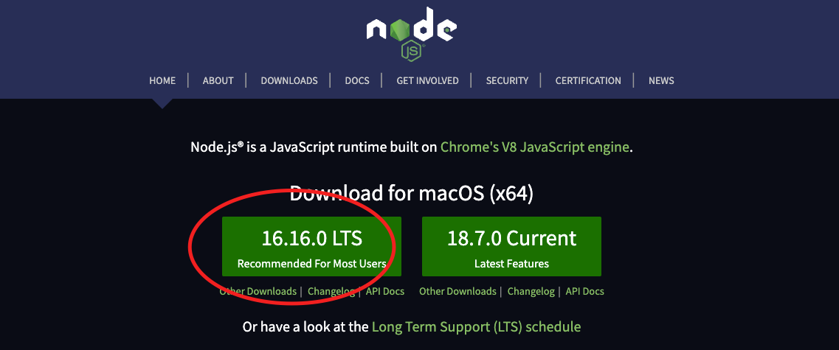
* почати установку, обов'язково проставивши чек поряд з Automatically install the necessary tools

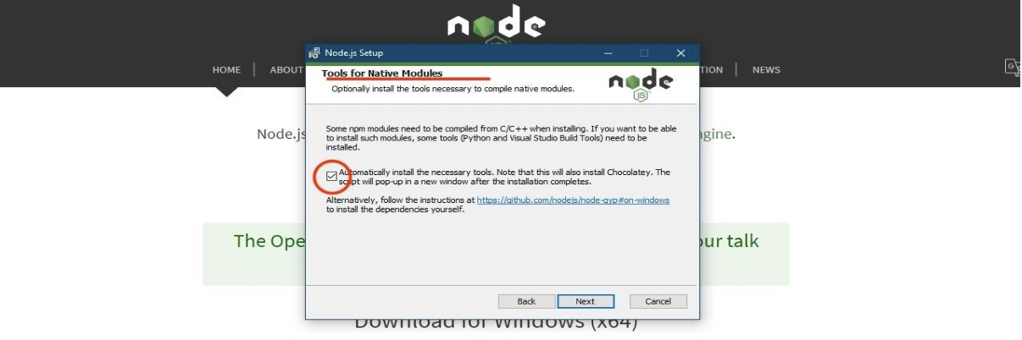

* якщо попередній етап був пропущений, користувачам Windows інструменти потрібно встановити через консоль вручну

* для запуска Powershell від імені адміністратора введіть в терміналі

*npm install --global --production windows-build-tools*

*щоб перевірити, чи встановлено Node.js, введіть у консоль команди

*npm node -v* та  
 *npm -v*

У відповідь на команду відобразиться встановлена ​​версія Node та npm

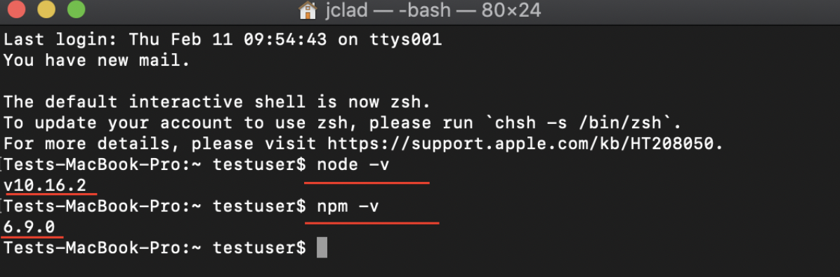

**ВАЖЛИВО!!!** Користувачам Windows потрібно, щоб була версія Windows вище 7-ї.

1. **створення репозиторія для командного проєкту**

**Тімлід** створює **пустий публічний** репозиторій для проєкту **на своєму** GitHub-акаунті

1. **клонування репозиторію**

Наразі, існує декілька способів взаємодії з Git:

1. **взаємодія через GitHub Desktop** (для початківців)

Скрінкаст: <https://www.youtube.com/watch?v=sxeW_z5-sq4>

* **Тімлід** клонує репозиторій собі на машину <https://github.com/goitacademy/parcel-project-template> (етап HTML/CSS/JS)

<https://github.com/goitacademy/react-homework-template> (eтап React/React+Node.js)

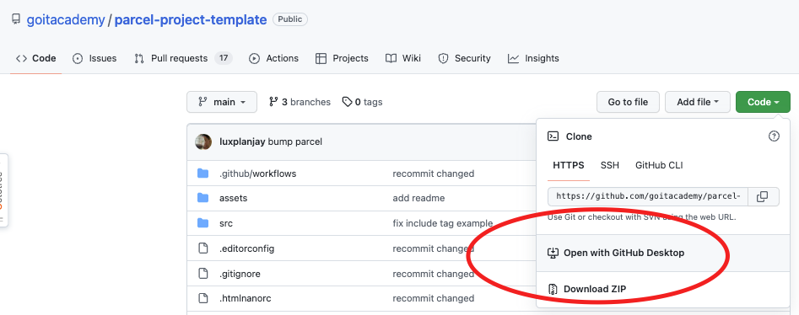

* **Тімлід** змінює ім’я папки (наприклад, з `parcel-project-template`) на особисте ім’я проєкту
* **Тімлід** зв’язує склонований репозиторій з репозиторієм, створеним перед цим для командного проєкту

[https://docs.github.com/en/get-started/getting-started-with-git/managing-remote-repositories#changing-a-remote-repositories-url](https://docs.github.com/en/get-started/getting-started-with-git/managing-remote-repositories#changing-a-remote-repositorys-url)

* **Тімлід** переміщає папку проєкта в робоче вікно GitHub Desktop, після чого публікує гілку main  
  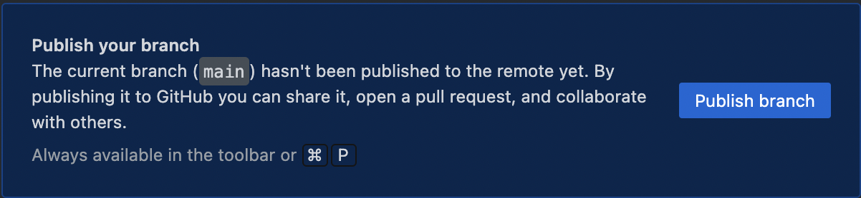

та створює гілку dev

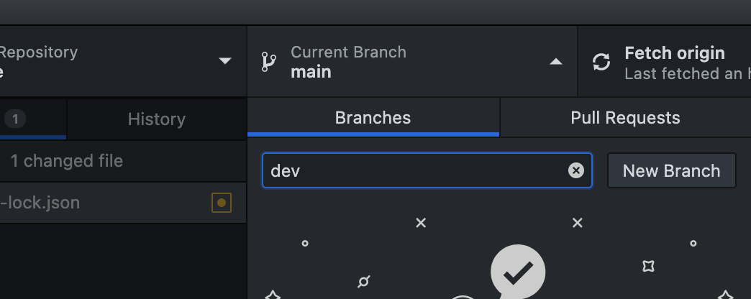

* **Тімлід** через термінал **VSCode** встановлює залежності проєкта в терміналі командою *npm install* тазапускає режим розробки за допомогою команди *npm start*
* **Тімлід** змінює значення у файлі **package.json**

"homepage": "<https://your_username.github.io/your_repo_name/>"  
"scripts": {"build": "parcel build src/*.html --public-url /your_repo_name/"}

* **Тімлід** comitить зміни та заливає на репозиторій  
  

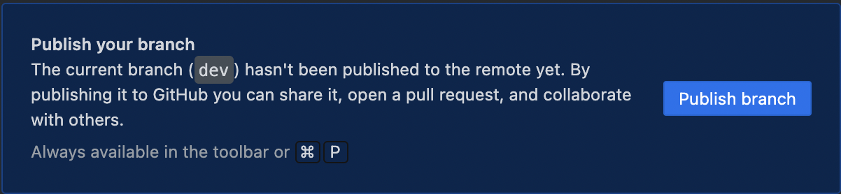

1. **взаємодія через термінал**(найбільш розповсюджений спосіб взаємодії в реальних IT-компаніях)

Скрінкаст: <https://www.youtube.com/watch?v=wFY5HVuQBgw>

* **Тімлід** відкриває VSCode => New Window => New File=> зверху натискає Terminal => New Terminal та за допомогою команд *ls* (показує складові папки) та *cd* (переходить на один крок глибше в древі папок) обирає місце для збереження проекту
* **Тімлід** клонує репозиторій

*git clone* [*https://github.com/goitacademy/parcel-project-template.git*](https://github.com/goitacademy/parcel-project-template.git)(етап HTML/CSS/JS)

*git clone* <https://github.com/goitacademy/react-homework-template> (eтап React/React+Node.js)

* **Тімлід** змінює ім’я папки (наприклад, з `parcel-project-template`) на особисте ім’я проєктута за допомогою команди *cd* в терміналі заходить в папку зклонованого репозиторію
* **Тімлід** зв’язує особистий репозиторій зі зклонованим

*git remote -v*

*git remote set-url origin https://github.com/USERNAME/REPOSITORY.git*

та перевіряє чи все вийшло

​​*git remote -v*

* **Тімлід** за допомогою команди *git push* публікує гілку main
* **Тімлід** створює гілку dev та публікує її

*git checkout -b dev*

*git push origin dev*

* **Тімлід** встановлює залежності проєкта в терміналі командою

*npm install*

якщо встановлення пройшло успішно, у папці проекту з'явиться нова папка *node_modules*

Примітка: Переконайтеся, що ви використовуєте bash або zsh термінал.

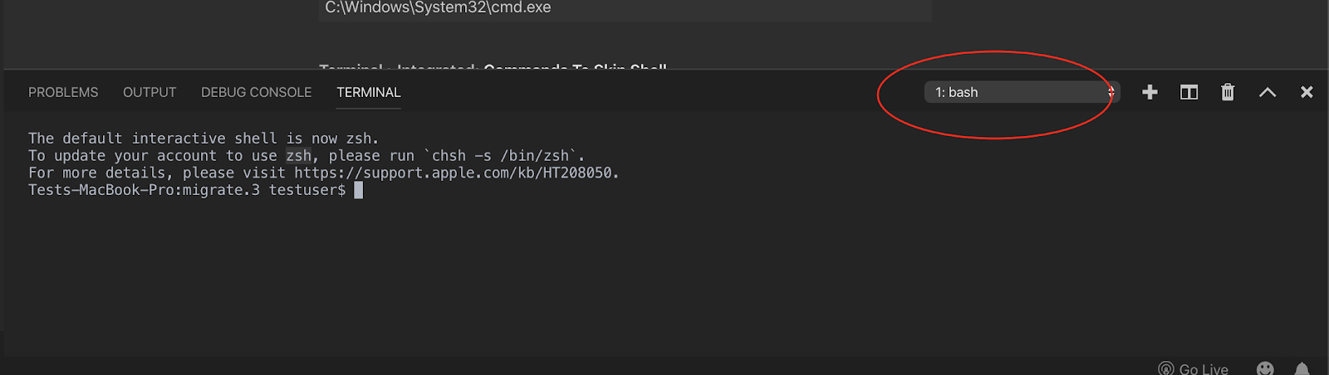

Увага! При спробі встановлення npm-пакетів термінал Power Shell може видавати помилку. Не використовуйте його.

Для того, щоб змінити термінал за замовчуванням

**Варіант 1** 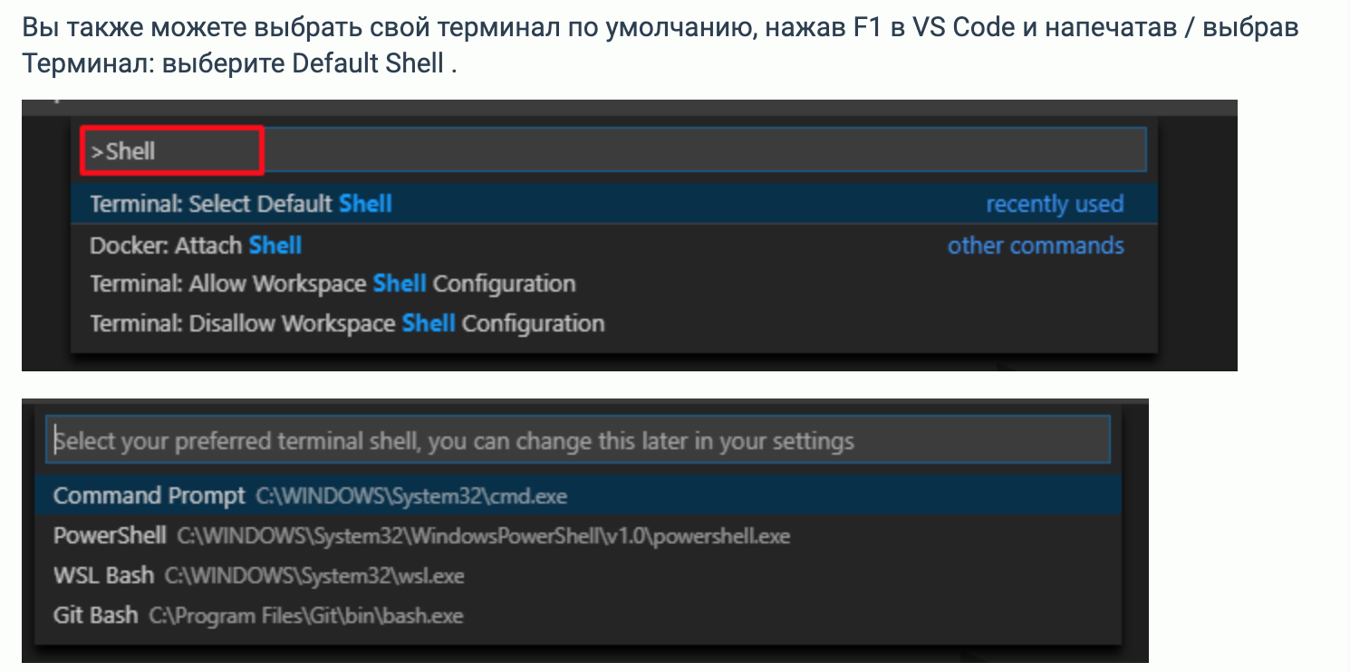

**Варіант 2**

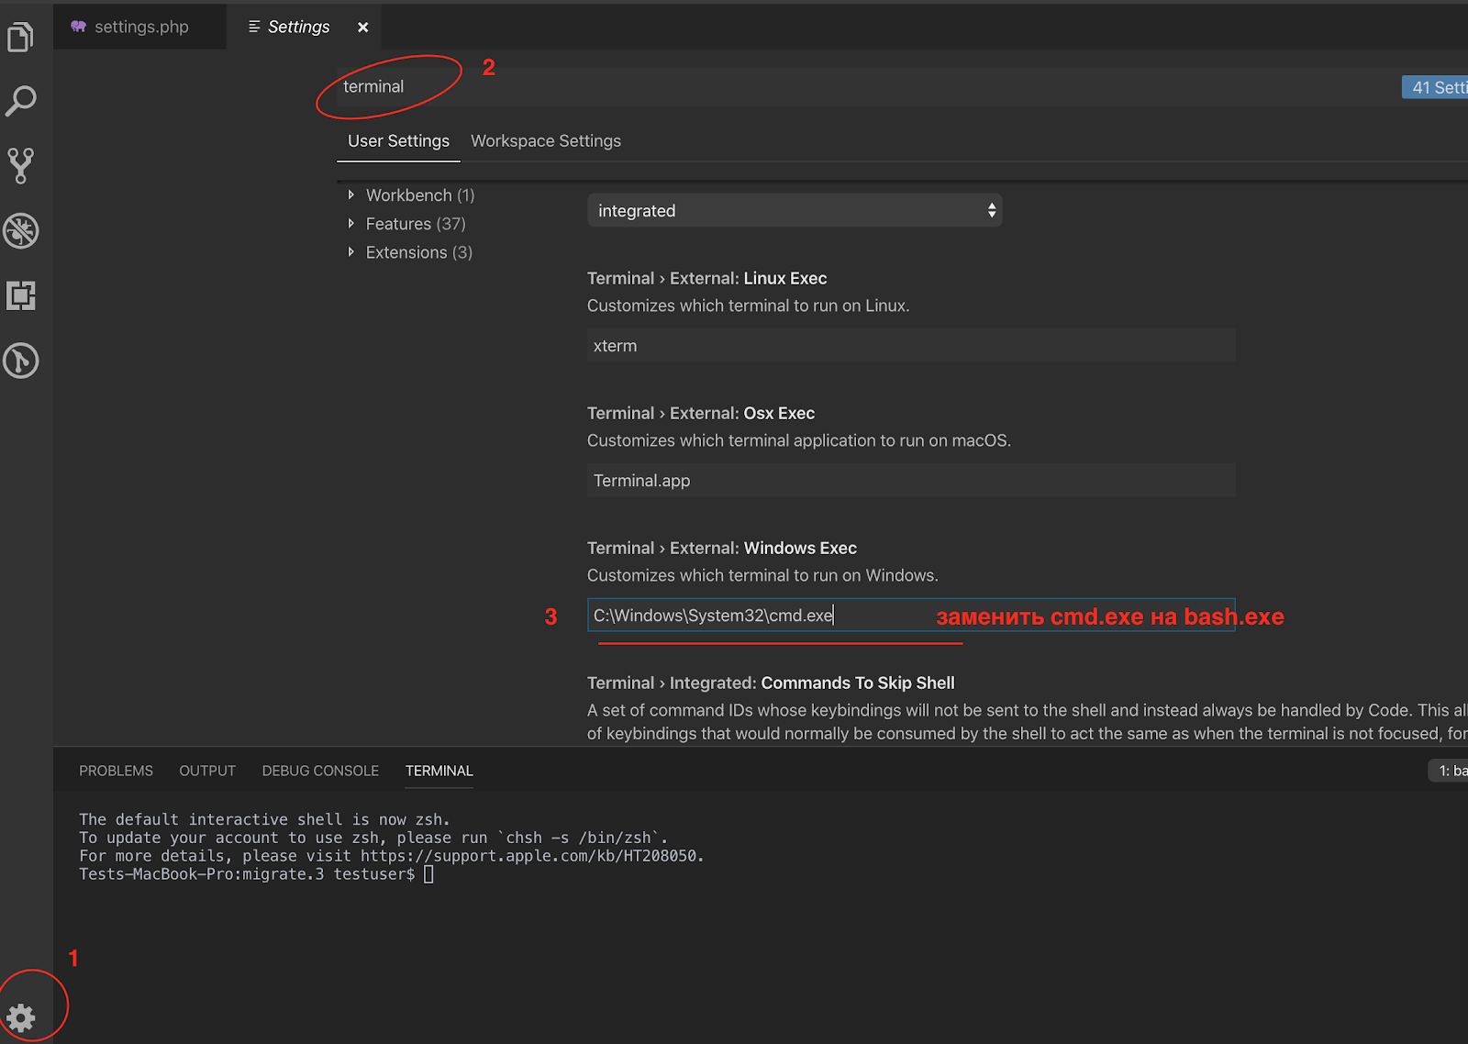

* **Тімлід** запускає режим розробки за допомогою команди

*npm start*

* **Тімлід** змінює значення у файлі **package.json**

"homepage": "https://your_username.github.io/your_repo_name/",

"scripts": {"build": "parcel build src/*.html --public-url /your_repo_name/"}

* **Тімлід** comitить зміни та заливає на репозиторій

git add .

git commit -m ‘назва-коміту’

git push origin dev

1. **налаштування репозиторію**  
   **a.** На сторінці вже створеного репозиторію **Тімлід** заходить до **Settings**  та вносить наступні зміни

* на вкладці **General** у секції **Pull Requests** ставить чек поряд з **Automatically delete head branches**

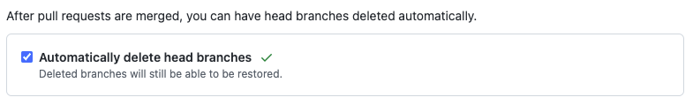

* у вкладці **Branches** у розділі **Branch protection rules** встановлює правила для гілки **master**

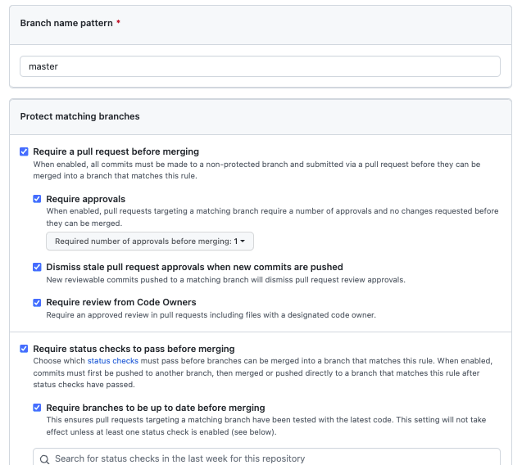

та правила для гілки **dev**

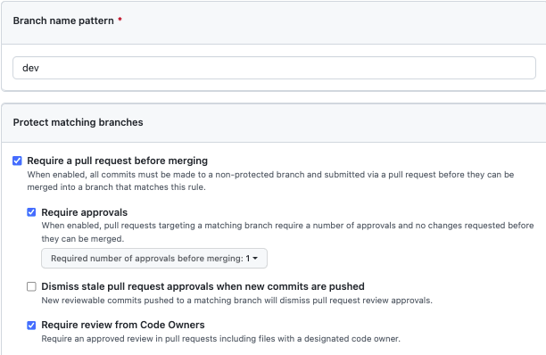

* на вкладці **Pages** у секції **GitHub Pages** налаштовує хостинг проекту з гілки **gh-pages**



* **Тімлід** у вкладці **Collaborators** додає членів команди в репозиторій. Кожному буде надіслано інвайт на пошту.
* після чого усі розробники з команди клонують репозиторій, створений Тімлідомта виконують в терміналі команду *npm .*

**5) осно****вні гілки проєкту**

### **Гілка main**

У гілці main зберігається робочий вихідний код готового проєкту

**Гілка dev (опціонально)**

Для роботи над проєктом тимлід створює гілку dev. У цю гілку будуть зливатися всі зміни щодо проєкту.

### **Гілка gh-pages**

Вже є у збиранні проєкту. Самостійно створювати її не потрібно. У гілці **gh-pages** зберігається готовий проєкт, який відображатиметься на статичній сторінці **gh-pages**. Файли в цю гілку вивантажуються автоматично, кожного разу, коли оновлюється гілка **main.** Наприклад, після прямого пуша або прийнятого пул-реквесту. Для цього необхідно у файлі **package.json** відредагувати поле **homepage** та скрипт **build**, замінивши ім'я_користувача та ім'я_репозиторію на свої.  
  
"homepage": "https://**ім’я_користувача**.github.io/**ім’я_репозиторія**",

"scripts": {"build": "parcel build src/*.html --public-url /**ім’я_репозиторія**/"},

*Нова гілка створюється під кожне завдання. Після того, як гілка була смерджена, її потрібно видалити локально і на віддаленому репозиторії.*

**6) р****озробка фіч або багфіксів**

* кожна фіча або багфікс виконується в окремій гілці
* перед початком роботи над новою фічею або багфіксом оновлюємо локальний **dev**, щоб він був ідентичний **dev на GitHub.** В залежності від обраного способу взаємодії з Git

1. переходимо в **GitHub** **Desktop** на гілку **dev** і робимо **fetch+pull,** щоб синхронізувати локальну гілку з тією, що на **GitHub** чи
2. **в терміналі**

*git checkout dev*

*git pull*

* робимо нову гілку з **dev.** Рекомендується давати назву гілки за шаблоном **feature/назва-фічі** та **bugfix/назва-бага**  
  a. в **GitHub** **Desktop**

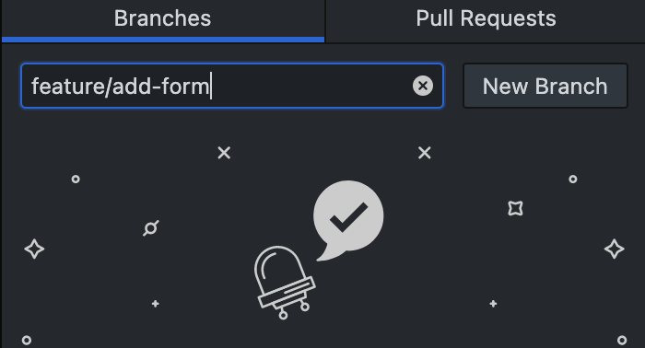

чи

**b. в терміналі**

*git checkout -b ‘feature/назва-фічі’*

Працюємо у цій гілці та вносимо необхідні зміни. Комітимо зміни за потребою.

* після того, як фіча готова, відправляємо історію (комміти) локальної гілки на GitHub і відкриваємо **Pull request**

У GitHub, що відкрився, уважно виберіть репозиторій вашого **Tімліда** і натисніть **Create pull request**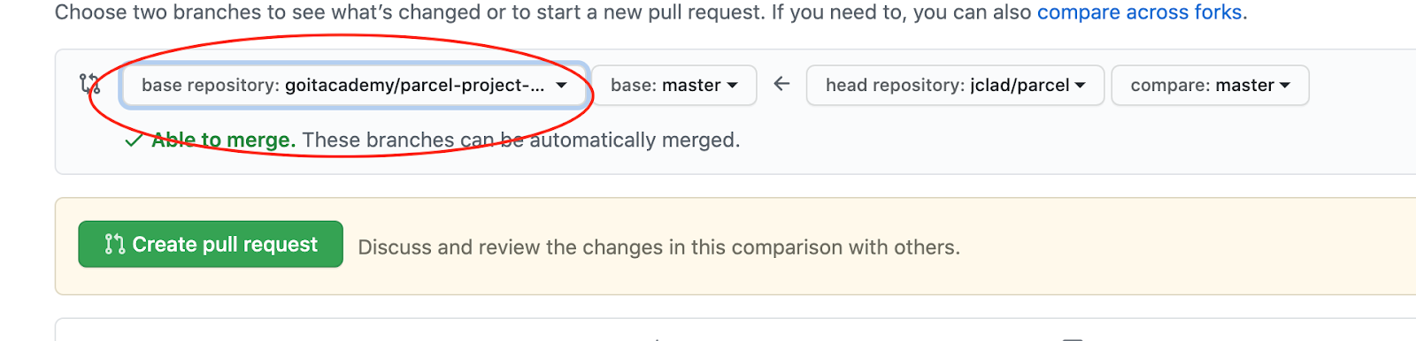

* призначаємо мінімум одного **Reviewer,** щоб зробив ревью коду

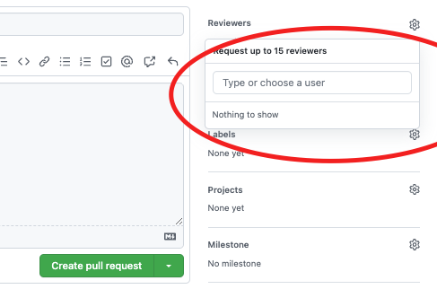

* якщо необхідні редагування, вносимо їх у тій самій гілці і відправляємо зміни на **GitHub.** Поточний **Pull request** оновиться автоматично, відкривати новий не треба
* після того як **Pull request**  пройшов **review** коду, **Тімлід** приймає його (**merge** у гілку **dev**).

- після того, як **Pull request** був прийнятий, розробник

1. у **GitHub Desktop:** переходить на гілку **dev** і робить **fetch+pull** щоб синхронізувати локальну гілку з тієї що на **GitHub**
2. **в терміналі**

*git checkout dev*

*git pull*

* після синхронізації гілки **dev** розробник видаляє свою локальну гілку фічі/баги

**7)** **видалення гілок**

1. щоб видалити гілку через **GitHub Desktop**, перейдіть до меню Branch > Delete

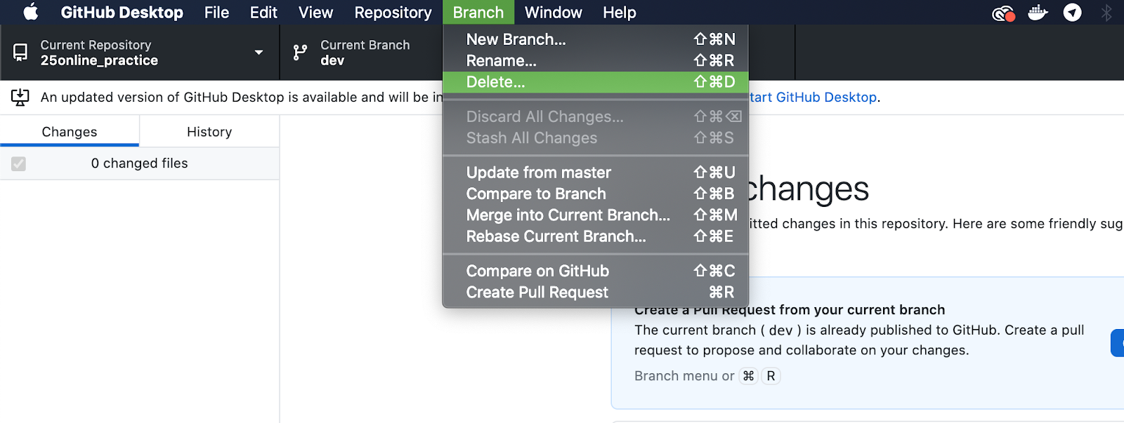

* переконайтеся, що ви обрали необхідну Вам гілку
* поставте чек, якщо гілку потрібно видалити не лише локально, а й у віддаленому репозиторії
* натисніть Delete

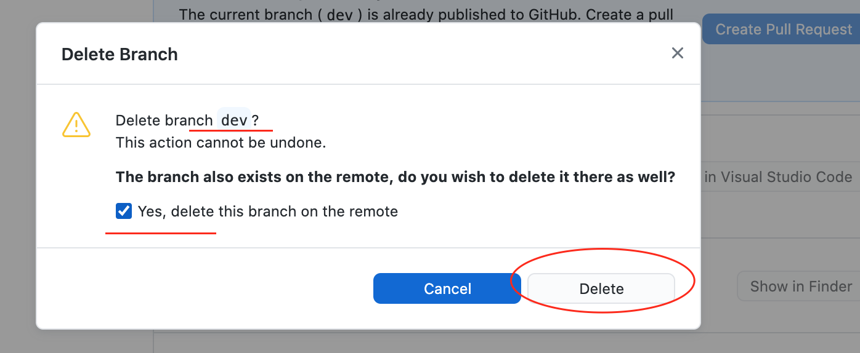

1. щоб видалити гілку через **термінал**

*git branch -d <назва_гілки>* - видалити гілку

*git push origin --delete <назва_гілки>* - видалити гілку на віддаленому репозиторії

**8)** **прийняття Pull Requests**

* перейдіть до вкладки **Pull Requests**. Виберіть **Add your review**.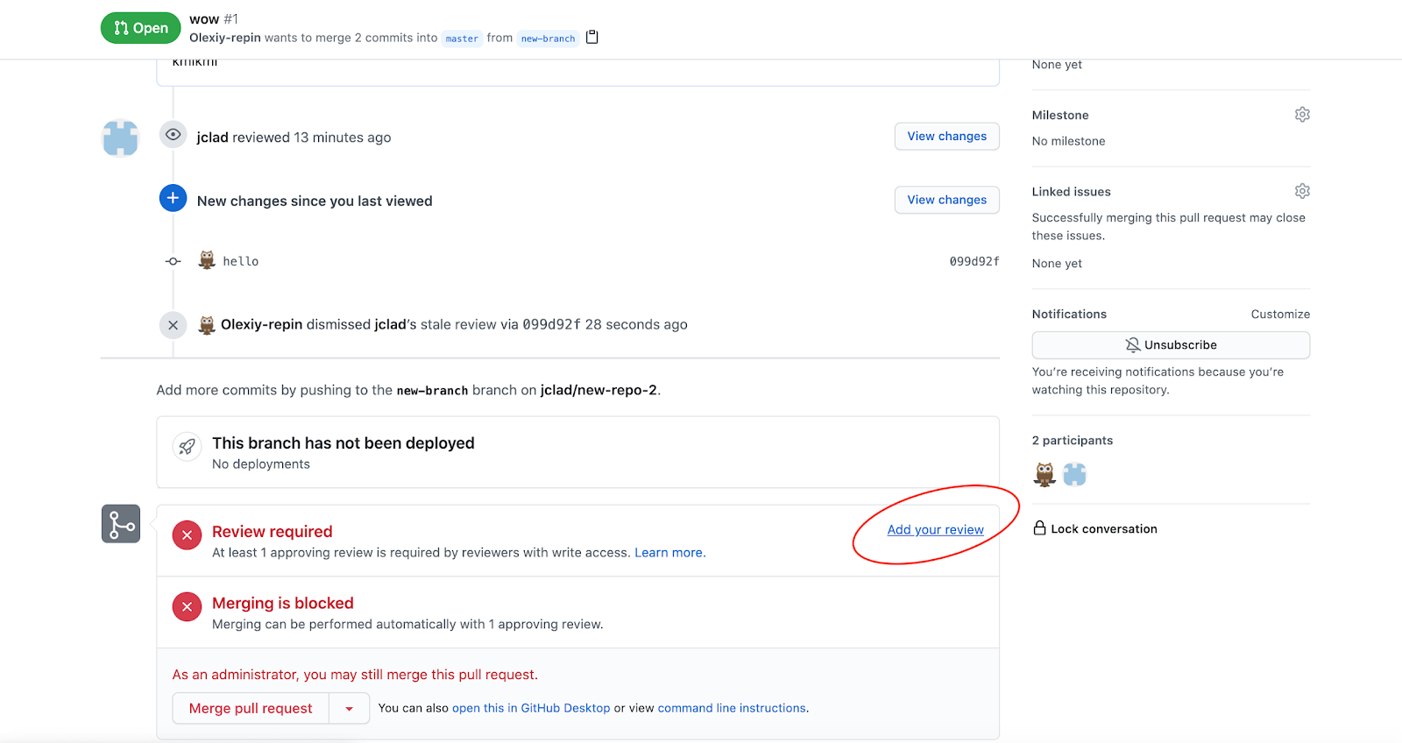
* перегляньте код на наявність зауважень та натисніть **Review changes**. Якщо все добре, натисніть **Approve**.

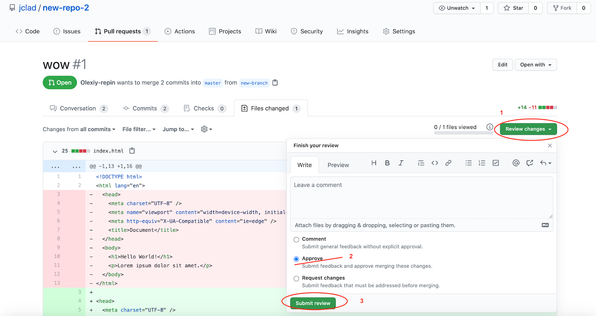

Тепер можна с**merg**ити зміни та прийняти **Pull Request**

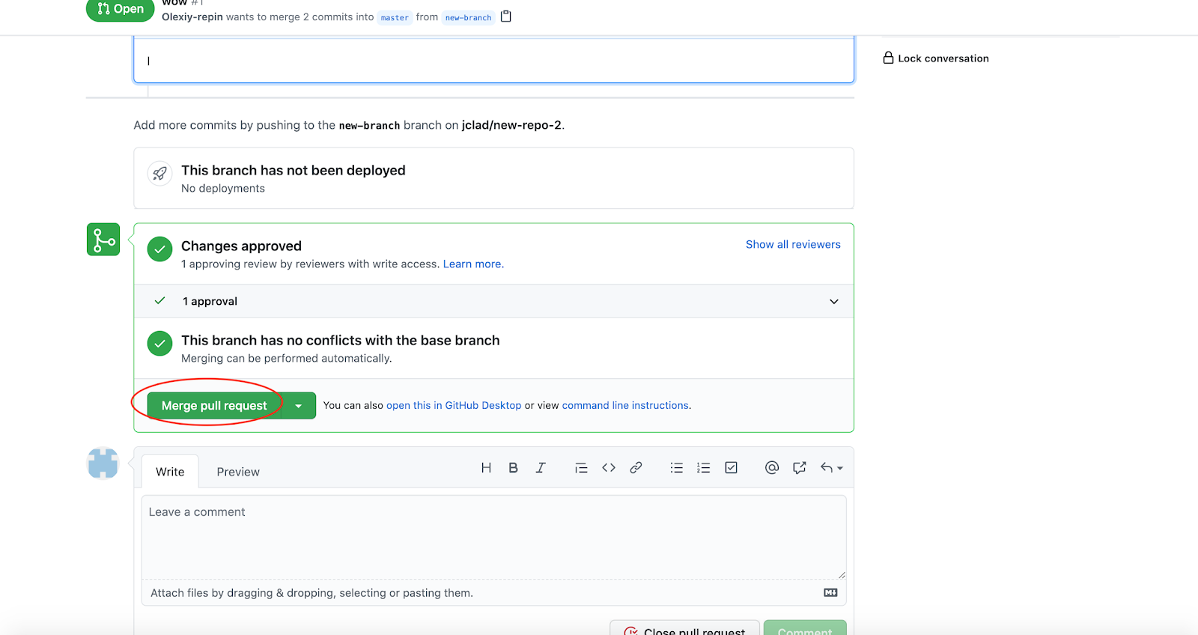

Не забувайте видаляти гілки після мерджу!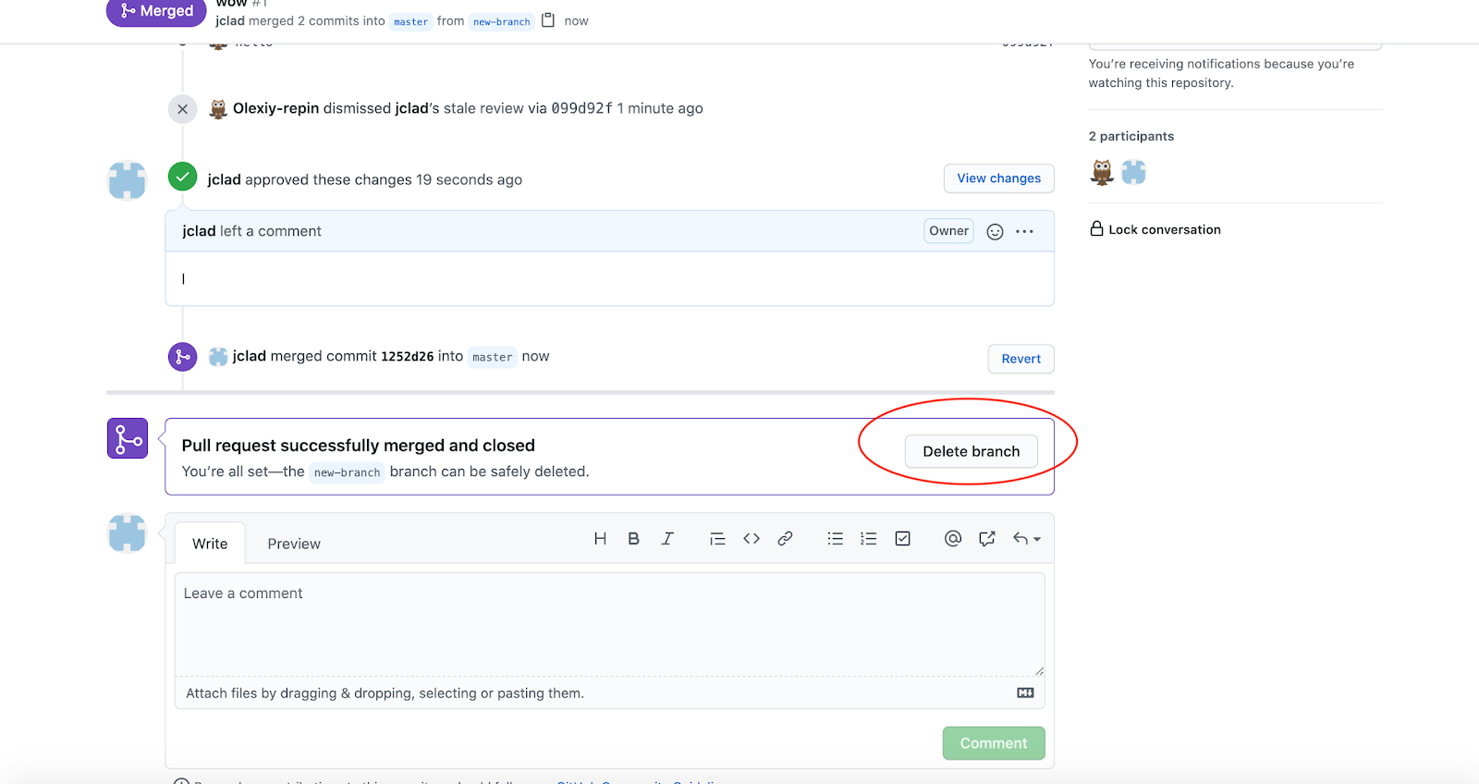

**9)** **вирішення git-конфліктів**

Конфлікти відбуваються коли два розробники одночасно змінюють один і той же рядок в одному тому самому файлі. Виникають під час **Pull Request**, через що він не може бути успішно cmergeний у базову гілку. Конфлікти бажано вирішувати локально, а не на GitHub. Для цього

1. у **GitHub Desktop** переходимо в гілку **dev** і робимо **fetch + pull**, щоб синхронізувати її з гілкою на GitHub, в якій є всі зміни. Переходимо у гілку фічі/багфікса і зливаємо (merge) до неї гілку dev.
2. у **терміналі***git checkout dev*

*git pull*

*git checkout ‘назва-вашої-гілки’*

*git merge dev*

Вирішуємо конфлікт і робимо коміт. Після чого відправляємо зміни на GitHub, щоб оновити **Pull Request**.

**10)** **список команд для роботи з терміналом**

**git clone https://посилання_на_репозиторій** клонуєте репозиторій

**git checkout ‘назва-гілки’** перехід на гілку ‘назва-гілки’

**git pull origin ‘назва-гілки’** стягує останні змінигілки ‘назва-гілки’

**git checkout -b ‘назва-нової-гілки’** створює нову гілку

**git add .** та **git commit -m “назва-коміта”** записує зміни до локальної гілки

**git push origin ‘назва-вашої-гілки’** публікує ваші зміни на гілці віддаленого репозиторію

**git merge ‘назва-гілки’** залиття коду з гілки ‘назва-гілки’ на поточну гілку

**git branch -d ‘назва-гілки’** видалення гілки ‘назва-гілки’

**git fetch** стягує всі зміни з віддаленого репозиторію